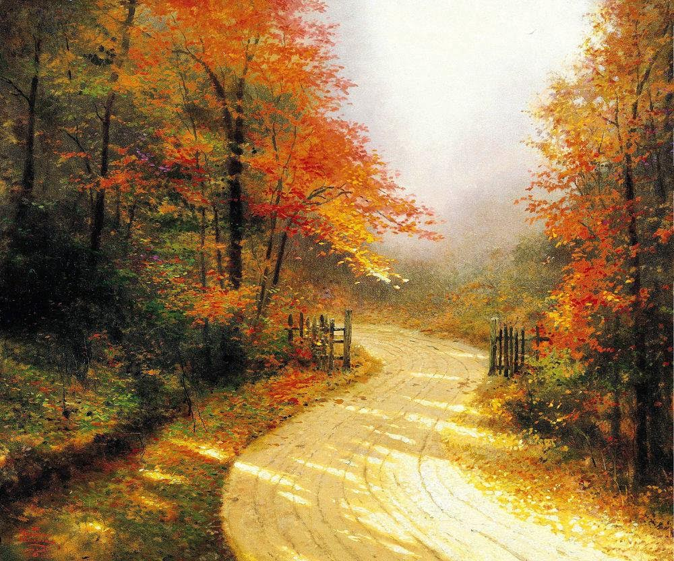

Tonalités automnales.

L'automne est le printemps de l'hiver, c'est vrai,

C'est le crépuscule de l'été chaud et ensoleillé,

il conduira à l'aube de la saison qui verra décliner

Tout ce que l'automne aura embelli et enflammé

Dans la nature subtile, la campagne et les forêts.

Les verts prendront progressivement des nuances dorées,

Certains feuillages vireront au vermillon orangé,

D'autres plus gourmands tels les érables gavés d'été

Arboreront leur délicat feuillage de sang embrasé,

Leur teint rougeaud s'imposera parmi les tons variés.

Le vert persistera, celui des conifères qui vont regimber

Jusqu'aux jours meilleurs, de quelques centimètres s'allonger.

Les jaunes, couleurs de miel, mirabelle, safran ou soufrés

Vont se métamorphoser en des cramoisis diversement nuancés

Avant de chuter au sol, par les vents d'automne balancés.

Dans les roux, on distingue des briques et des rouillés

Selon leur degré de maturité avant de se détacher.

Quel bonheur d'arpenter les sentiers forestiers

A l'automne, des fabuleux tons y sont répertoriés,

C'est la saison où dame nature expose ses subtilités.

